SAVOIR ECRIRE

Je prépare une dictée

Il était une fois un vrai géant.

Il vivait seul dans son grand château.

Il avait des dents pointues et une barbe piquante.

- Souligne les verbes en rouge
les noms en bleu
les adjectifs en vert/comment est.

- Entoure les déterminants en vert et trace une flèche vers leur nom.

- Reforme les mots en groupes de mots

nu aivr téang

ons dnarg teauchâ

enu bebar tepiquan

sed tends tupiones
➔

➔

➔

➔

- Dessine et copie 2X

Il avait des dents pointues.

Il avait une barbe piquante.

Un grand château.

- Transforme les phrases.
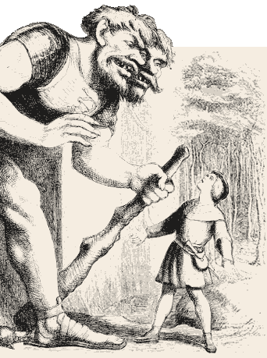
Un vrai géant.
Des .

Une dent pointue.

Des .

Une barbe piquante.

Des .

- Ecris 3X

Il avait

Il était

Il vivait

